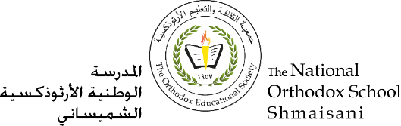

**Section Primaire (4-5)**

**Année Scolaire 2022 - 2023**

**Nom**: ___________

**Sujet**: **Fiche de révision :**

**Date: / / Classe: 5ème Section:…**

**_____________________________________________________________**

**Objectif : Savoir lire et répondre aux questions**

**Lisez le dialogue attentivement puis répondez aux questions :**

- **Sofia:** J’aime l’automne et ses  arbres aux feuilles jaunes et marron ils sont magnifiques. Je porte ma veste blanche et mes lunettes quand le vent souffle, et toi Nour?

**Nour:** J’adore le printemps, car il y a des fleurs partout, et il fait beau.Je porte ma robe rose, et je fais de la bicyclette, et toi Carol?

**Carol:** Ma saison préférée est l’hiver, car nous jouons avec la neige. Nous portons des gants, des bottes et des bonnets, et toi Almar?

**Almar:** je préfère l’été, car il fait chaud et on peut partir en vacances.

1-Choisissez la bonne réponse:

* En automne:
* Sofia porte une veste blanche
* Carol joue avec la neige
* Almar veut partir en vacances
* En hiver Carol porte: ……………………………………………………………………………………..
* Que porte Nour au printemps? …………………………………………………………….………
* Que fait Almar en été? .....................................................................................

Vrai ou faux:

* Almar préfère l’été…………………
* Nour déteste le printemps …………………
* Sofia aime l’hiver………………….

2-Vocabulaire des aliments:

**Mettez les aliments dans les phrases suivantes :**

- les frites - fromage- pommes – le lait - du café - Le poulet-

gâteau .

* Mon père aime boire ……….………… le matin, mais ma petite sœur adore …………………….
* Au déjeuner j’aime beaucoup …………………………. et …………………………….
* Mon frère préfère un sandwich au …………………………….
* Ma grand-mère nous prépare un ……………………… aux……………………comme dessert.

3-Vocabulaire des saisons et de la météo

**Complétez les phrases suivantes avec l’expression qui convient** : *il fait beau – il fait chaud -il y a du brouillard – il pleut – les feuilles sèches tombent- il y a de l’orage*

C’est le printemps………………………………….

C’est l’automne ……………………………………..et …………………………………

C’est l’été ……………………………………………..

C’est l’hiver ……………………………………….. et ………………………..

4-Vocabulaire des vêtements

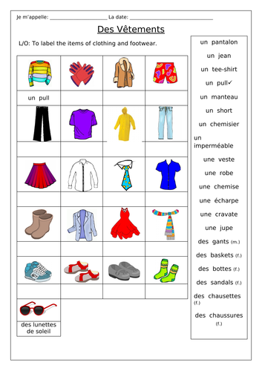

|  |
| --- |
| 5-complétez les phrases avec le verbe *porter* conjugué au présent**.** |

Top of Form

.  
Top of Form

1. Yara ………………………(porter) un jean et une chemise blanche.  
  
2. Mon ami ………………………….(porter) des lunettes noires.  
  
3. Ils …….…………….(porter)des costumes pour se rendre au travail.  
  
  
4. Pour faire du ski, nous…………..………….( porter) des vêtements chauds.  
  
5.Vous ………….…………….(porter) un sac trop lourd.  
  
  
6. Tu …………………..…..( porter) des chaussures trop chics.

|  |
| --- |
| 6-complétez les phrases avec le verbe *faire* conjugué au présent. |

Bottom of Form

1.Nous………………………..………(faire) toujours attention quand il gèle.  
  
2. Zeina et toi …………………………..(faire)un gâteau pour la fête de Nicolas.  
  
3.Elle…………………………….(faire) du ski avec sa famille.  
  
4. Kamil et Daniel ……………………….(faire) beaucoup de devoirs de français.  
  
5. Je ……………………….………(faire) toujours le ménage de ma chambre.